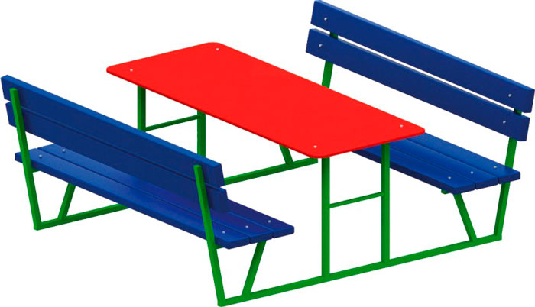 | Уголок отдыха 0605  Размеры не менее: длина – 1490 мм., ширина - 1740 мм., высота не менее - 720 мм.  Конструкция состоит из двух скамеек со спинками и столика, расположенного между ними.  Стол должен иметь размеры не менее: длина - 1480 мм., ширина 610 мм., изготовлен из березовой влагостойкой фанеры толщиной не менее 18мм.  Лавочка: сиденье - набор из калиброванного пиломатериала по ширине, имеют размеры не менее: длина – 1490 мм., ширина – 330 мм., изготовленных из калиброванного пиломатериала толщиной не менее 40 мм., спинка изготовлена из калиброванного пиломатериала, в количестве не менее 2-х штук, по ширине, имеют размеры не менее: длина – 1490 мм., ширина 110 мм., изготовленных из калиброванного пиломатериала толщиной не менее 30 мм.  Основание уголка отдыха изготовлено из металлической профильной трубы сечением не менее 30*30 мм., для дополнительной жесткости основание стола оборудовано горизонтальной перекладиной, изготовленной из металлической профильной трубы, сечением не менее 15*15 мм.  Влажность пиломатериала не более 12%.  Деревянные детали должны быть тщательно отшлифованы, кромки закруглены и окрашены яркими двухкомпонентными красками, стойкими к сложным погодным условиям, истиранию, действию ультрафиолета и специально предназначенными для применения на детских площадках, крепеж оцинкован. Металлические элементы окрашены яркими порошковыми красками с предварительной антикоррозийной обработкой. Выступающие концы болтовых соединений должны закрываться пластиковыми заглушками.

